EUROSTOXX 50
Week
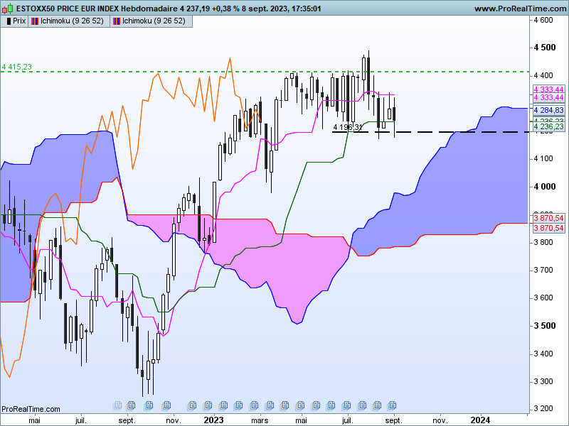

La dernière chandelle noire reste sous l’influence négative de la bougie baissière de la semaine du 14 août (T-4), tout comme les petites bougies blanches qui la précède.
Tant que cette chandelle ne sera pas invalidée par dépassement et une clôture de l’indice au-dessus de 4318, ce chandelier continuera de peser sur les prix avec comme premier objectif, la cassure du support de 4200.
Les plats de TS et de KS nous indiquent que le marché est dans une phase sans tendance qui sur une courte période cadre le marché entre 4491 et 4175.

DAY
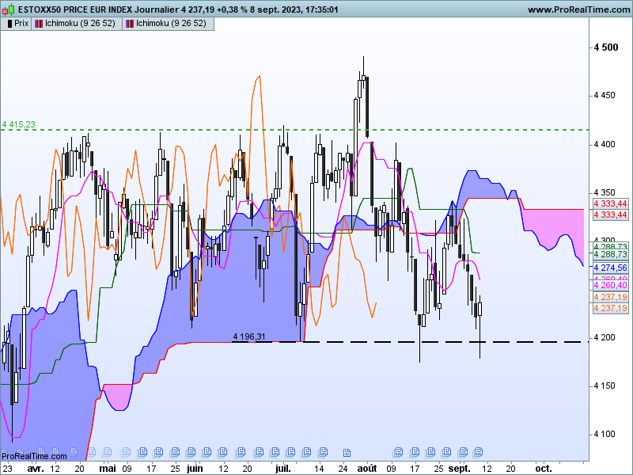

Le nouveau test du support de 4200 n’a pas entrainé l’arrivée de nouveaux vendeurs. Au contraire, la mèche basse du dernier chandelier reflète le déclenchement d’achats en cassure du support de 4200 et à l’approche du précédent bas de 4175.
Cette dernière de type marteau pourrait déboucher sur la formation d’un courant acheteur plus soutenu si les prix parviennent à se maintenir au-dessus de 4237.
Le plat de KS de 4288 sera la première résistance sérieuse avant le point haut la chandelle hebdomadaire de 4318.

CONCLUSION : Pas de baisse envisageable tant que l’indice se maintiendra au-dessus du support horizontal de 4200.

ATTAL JEAN-LUC

TS (mauve) = plus haut + plus bas sur les 9 dernières périodes
2

KS (vert) = plus haut + plus bas sur les 26 dernières périodes
2
LS (orange) = clôture décalée de 26 périodes en arrière

SSA (bordure du nuage) = TS + KS projetée 26 périodes en avant
2

SSB (bordure opposée du nuage) = plus haut + plus bas sur les 52 dernières
2

périodes, projetées 26 périodes en avant

Unités de temps :

W: weekly

D: daily

H4: base 4 heures

H1 : base horaire

30M : base 30 minutes

